实验7 邻接矩阵和邻接表
课程名称: | 《数据结构与算法（C++描述）》
实验名称: | 实验7 邻接矩阵和邻接表
实验目的：
- 掌握无向图和有向图的逻辑结构;
- 验证图的邻接矩阵存储结构及邻接表存储结构;
- 设计图的邻接表算法
实验环境：
Visual C++、登陆课程网站www.scholat.com/course/sjjg，下载实验10的相关文件。
实验任务：
- 邻接矩阵和邻接表（验证实验【必做】）
1.1 以lab7_1.cpp为基础，参考课本180页-182页的内容，建立无向图的邻接矩阵存储结构,对建立的无向图进行深度优先遍历和广度优先遍历。请把答案代码直接补充在源文件中。课本178页图6-7的输入和输出样张如下图所示。
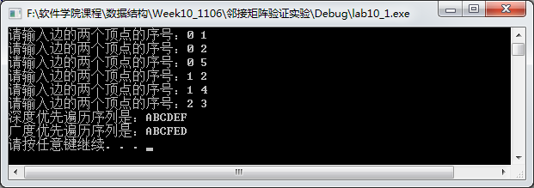
输入说明：序号对应的是数组{A、B、C、D、E、F}的下标
1.2 以lab7_2.cpp为基础，参考课本183页-186页的内容，建立有向图的邻接表存储结构,对建立的有向图进行深度优先遍历和广度优先遍历。请把答案代码直接补充在源文件中。课本178页图6-8的输入和输出样张如下图所示。

- 邻接表的算法题（设计实验【必做】）
在lab7_2.cpp的基础上，采用邻接表存储结构，设计算法求有向图G中每个顶点的入度。请把答案代码直接补充在源文件中。课本178页图6-8的输入和输出样张如下图所示。
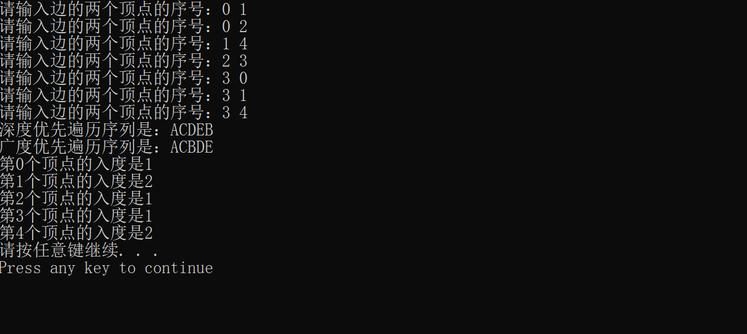
输入说明：序号对应的是数组{A、B、C、D、E}的下标

- 邻接矩阵的算法题（课本练习题【选做】）
在第一题的基础上，以邻接矩阵为存储结构，设计按深度优先遍历图的非递归算法。请把程序代码保存为lab7_3.cpp。

